1)
var a = 1, b = 1, c, d;
c = ++a; alert(c); // 2
префиксная форма, сначала происходит инкрементирование, потом присваивание
d = b++; alert(d); // 1
постфиксная форма, сначала происходит присваивание, потом инкрементирование
c = (2+ ++a); alert(c); // 5
согласно приоритетам операции: ++а = 3 (первое инкрементирование а было выше), далее c = 2 + 3 = 5
d = (2+ b++); alert(d); // 4
b++=2, 2+2 = 4, d=4
alert(a); // 3
два раза инкрементирвоали выше
alert(b); // 3
два раза инкрементирвоали выше

2)

Чему будет равен x в примере ниже?
var a = 2;
var x = 1 + (a *= 2);

согласно приоритетам операции: a*=2 = 4, x = 1+4 = 5
проверим:
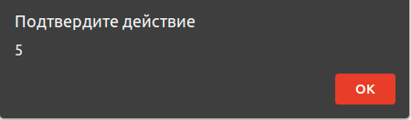

все верно))

7)
alert( null > 0 ); // (1) false
alert( null == 0 ); // (2) false
alert( null >= 0 ); // (3) true

Причина в том, что нестрогое равенство и сравнения > < >= <= работают по-разному. Сравнения преобразуют null в число, рассматривая его как 0. Поэтому выражение (3) null >= 0 истинно, а null > 0 ложно.
С другой стороны, для нестрогого равенства == значений undefined и null действует особое правило: эти значения ни к чему не приводятся, они равны друг другу и не равны ничему другому. Поэтому (2) null == 0 ложно.

